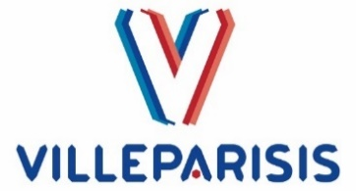

**« Game Arena 2 », samedi 23 novembre !**

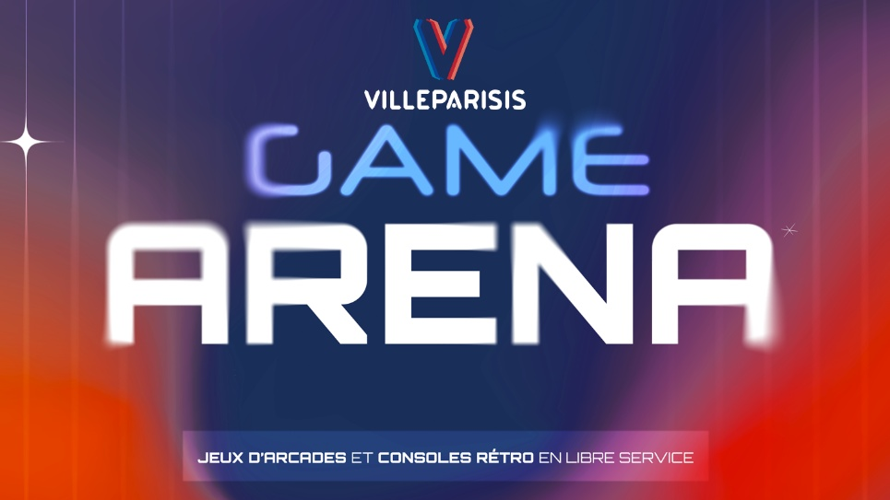

Villeparisis, le 8 novembre 2025

*La Ville de Villeparisis s'apprête à vivre un événement esport majeur avec la deuxième édition de Game Arena !*

*Cette année, l’ajout d’un tournoi Rainbow six sièges avec le soutien d’UBISOFT France. Cet événement, qui aura lieu le* ***samedi 23 novembre prochain*** *au Centre culturel Jacques Prévert, réunira des joueurs de Villeparisis et plus largement du territoire, pour une journée de compétition intense.*

**Un événement pour tous les publics, qui fait la promotion du jeu vidéo et de l'*esport***

Cet événement est ouvert à toutes et tous, que vous soyez un joueur expérimenté ou un simple amateur de jeux vidéo. Des animations seront également proposées tout au long de la journée pour permettre aux visiteurs de découvrir l'univers de l'*esport* de découvrir cette discipline ou de s'adonner à leur passion.

En organisant cet événement, la Ville de Villeparisis souhaite affirmer son soutien au jeu vidéo et à l'*esport*. Ces deux disciplines, en plein essor, représentent un véritable phénomène de société et attirent de plus en plus d’adeptes, notamment des jeunes.

**Un évènement *Esport* : passion et découverte pour tous**

L’évènement a été imaginé pour répondre à des enjeux concrets comme

* **Développer et faire découvrir une pratique sportive** nouvelle, en plein essor : l'*esport* est une discipline en pleine expansion (en 2025, auront lieu les premiers JO du Esport) qui attire de plus en plus de jeunes. Cet événement a pour objectif de faire connaître cette pratique sportive au grand public et de susciter des vocations chez les jeunes Villeparisiens.
* **Créer du lien intergénérationnel** comme lors de la 1ère édition, cet événement sera l'occasion de réunir des familles et des amis autour d'une passion commune, c’est une activité qui peut rassembler des personnes de tous âges.
* **Faire découvrir les métiers des jeux vidéo,** notamment aux jeunes : l'industrie du jeu vidéo est un secteur en pleine croissance qui offre de nombreux débouchés professionnels. Cet événement sera l'occasion de sensibiliser les jeunes aux différents métiers qui existent dans ce domaine.

**Une action qui s’inscrit sur le long terme**

* **Journée eSport** lors des sports vacances d’avril organisé conjointement par la médiathèque et la direction des Sports : découvrir l'*esport* et de s'initier à la compétition.
* **Ateliers numériques de création de jeux vidéo** en octobre et novembre à la médiathèque. Ces jeux seront présentés et jouables lors de la journée du 23 novembre afin de valoriser les réalisations des habitants. Ils permettront aux jeunes de s'initier à la création de jeux vidéo et de mettre en avant leur créativité.
* **Tournée des écoles et des collèges** avec le bus citoyen pour promouvoir l’évènement sur les deux semaines précédentes par les services municipaux. Cette tournée permettra de toucher un large public et de sensibiliser les jeunes à l'événement.

**Samedi 23 novembre le programme d’une journée riche en activités !**

* **1 tournoi Tom Clancy's Rainbow Six siege** qui sera ouvert aux plus de 18 ans avec le soutien d’UBISOFT France.
* **3 tournois de jeux vidéo** (FC24, Mario Kart et Rocket League) avec phases de qualification et diffusion sur écran géant pour les phases finales.
* **Circuit Mario Kart Live**: circuit de course géant permettra de mettre en piste 4 voitures téléguidées Mario Kart sur une surface de 50m2. Chaque voiture est équipée d’une caméra de réalité augmentée, qui permet d’intégrer la course réelle dans le jeu vidéo.
* **Un espace libre intergénérationnel** avec des jeux d'arcades de toutes les époques. Que vous soyez nostalgique des jeux rétro ou amateur des dernières nouveautés, il y en aura pour tous les goûts ! L'occasion idéale de partager un moment convivial en famille ou entre amis.
* **Un stand d'information** sur les **métiers et l'écosystème des jeux vidéo** tenu par la Mission locale. Venez rencontrer des professionnels et découvrir les différentes opportunités de carrière dans ce secteur en plein essor.
* Un **mini-concert du Conservatoire** autour de la musique de jeux vidéo. Plongez dans l'univers sonore des jeux vidéo et laissez-vous transporter par des mélodies enchanteresses.
* Des **éditeurs de jeux vidéo** présents pour présenter leur travail, dont le studio UManimation avec son jeu "Dordogne" entièrement dessiné à l'aquarelle. Une occasion unique de découvrir les coulisses de la création de jeux vidéo et de rencontrer des passionnés.
* Un **stand de customisation de manettes et de consoles** pour personnaliser votre équipement et le rendre unique.
* Un **atelier de création d'une borne d'arcade**. Participez à la création d'une borne d'arcade qui sera ensuite installée à l'espace numérique de la médiathèque.
* Des **mini-tournois** toute la journée à destination des familles, pour s'amuser et partager un moment convivial en famille.
* Un s**tand de réalité virtuelle** proposé par notre partenaire Virtual Center pour découvrir de nouvelles sensations et vivre une expérience immersive unique.
* Un **coin détente pour les parents** et un coin pour les plus jeunes pour se relaxer et profiter de l'événement en toute sérénité.
* Des **animations** par la Mission locale et Cultura de Claye-Souilly dans le hall du centre.

Intergénérationnel et festif, la Ville est fière d'organiser cet événement qui est une formidable occasion de promouvoir le jeu vidéo et l'*esport*!

* **Date : Samedi 23 novembre.**
* **Lieu : Centre culturel Jacques Prévert.**
* **Jeux vidéo : Tom Clancy's Rainbow Six sièges, FC24, Mario Kart et Rocket League.**

Communiqué de presse du 05/06/2024

Damien PFISTER

Direction de la communication et des relations publiques : 01 64 67 52 44 / 06 01 39 76 83